Hướng dẫn deploy NodeJS

**Server cài đặt môi trường:**

Pm2, node

**Publish api:**

*Publish api dance_sport_registration*

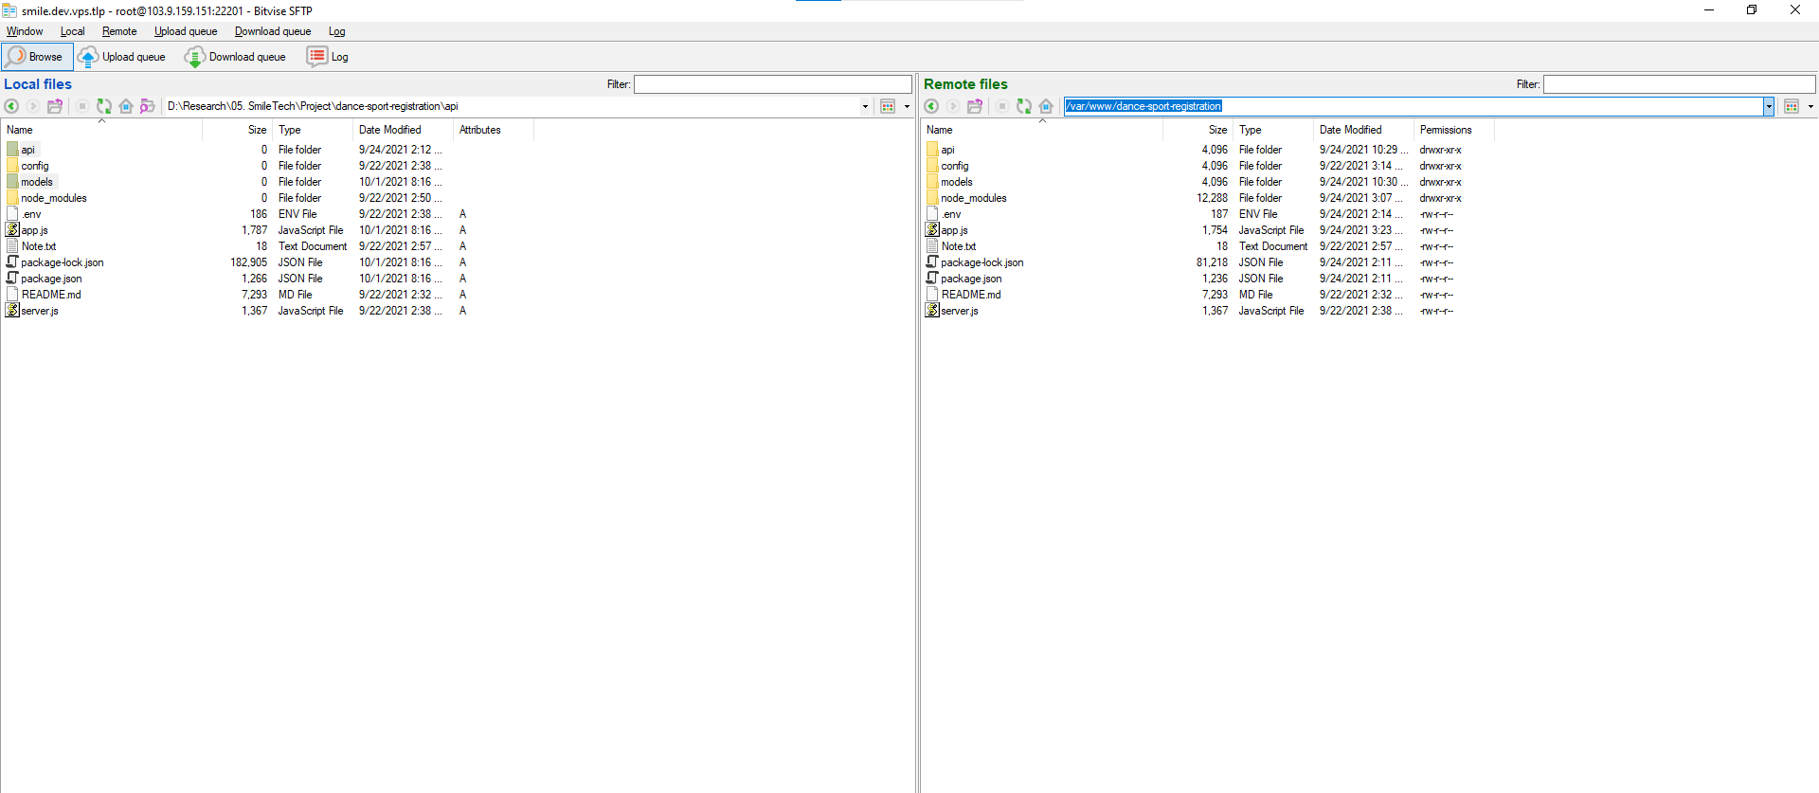

**Triển khai source code**

Folder source: /var/www/dance-sport-registration

Đẩy 2 folder api, model lên server, nếu có thay đổi folder/file thì đẩy tiếp lên

**Triển khai chạy service**

Dừng service đang chạy với lệnh “pm2 stop 1”

Chạy api bằng lệnh “node app” trong folder code api để kiểm tra xem có lỗi gì ko, nếu ko có lỗi thì stop “node app”

Chạy lệnh restart service: “pm2 restart 1”

Sau đó chạy lệnh “sudo systemctl restart nginx”